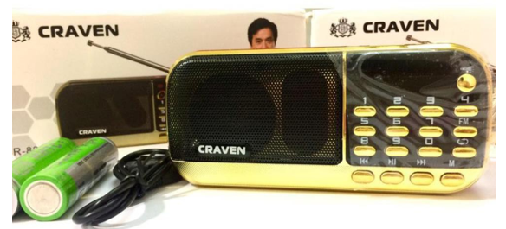

Máy nghe pháp 836s – Nghe thẻ nhớ - Đài PM: 140K

Mua 10 cái trở lên liên hệ để được giá ưu đãi.

Liên hệ mua hảng: 0368994240